Фамилия Имя Район Класс

МАТРИЦА OTBETOB
на задания теоретического тура регионального этапа
XXXII Всероссийской олимпиады школьников по биологии. 2015-16 уч. год 10 - 11 классы [мах. 164,5 балла]
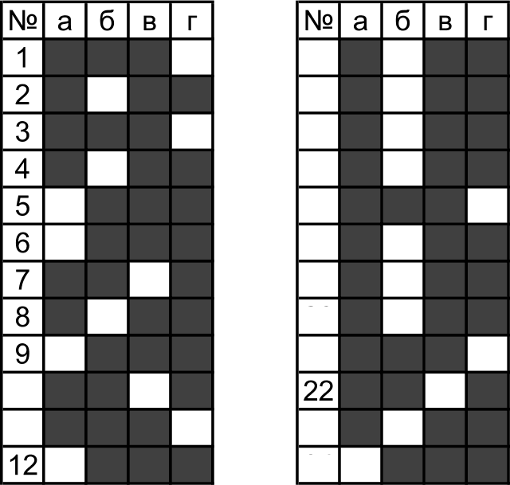
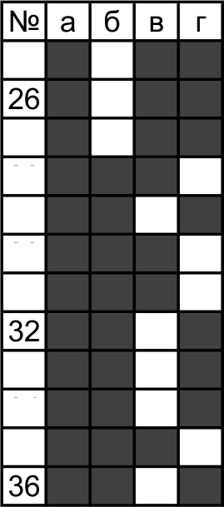
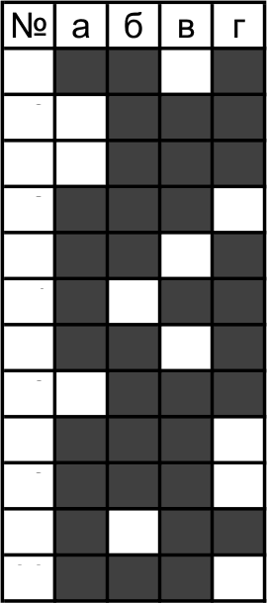
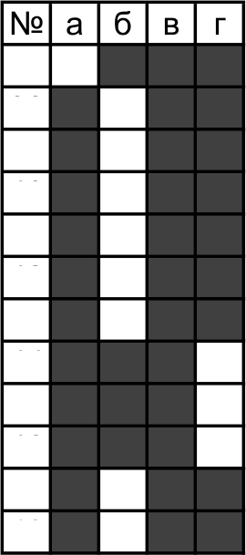
Внимание! Образец заполнения: правильный ответ - , отмена ответа -

Задание 1. мах. 60 баллов
 | 13 | 25 | 37 | 49
 | 14 |  | 38 | 50
 | 15 | 27 | 39 | 51
 | 16 | 28 | 40 | 52
 | 17 | 29 | 41 | 53
 | 18 | 30 | 42 | 54
 | 19 | 31 | 43 | 55
 | 20 |  | 44 | 56
 | 21 | 33 | 45 | 57
10 |  | 34 | 46 | 58
11 | 23 | 35 | 47 | 59
 | 24 |  | 48 | 60
Задание 2. мах. 75 баллов

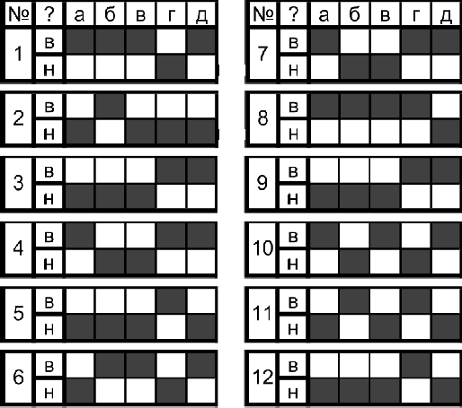
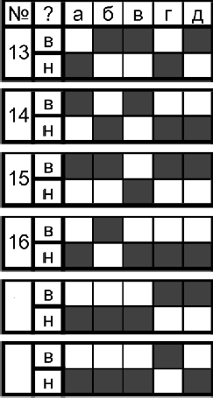
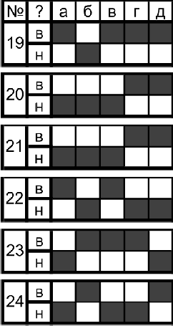
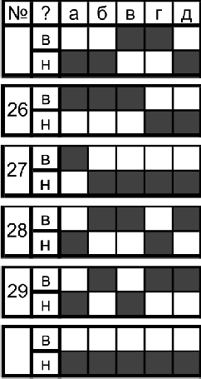
№ ? а б в г д № ? а б в г д
1 7 25
В

2 В В 14 В

9 В 15 В
В
20

21 В
В
26

27 В

4 В 10 В
В В
16 22
28 В

17

18 30

Задание 3. мах. 29,5 баллов
1. мах. 3 балла 2. мах. 4 балла 3. мах. 3,5 балла
•••• 1 2 3 4 5 6 *••я•› 1 2 3 4 5 6 7 8 Отряд 1 2 3 4 5 6 7 8 9 10 11 12 13 14

А ” А = А

(по 0,25 6.) =

Е
(по 0,5 6.) =

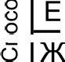
(по 0,5 6.) =
6. мах. 4,5 балла 7.1. мах. 2,5 балла
<•• Р 1 2 3 4 5 6 7 8 9 Забол. 1 2 3 4 5
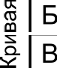
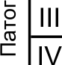
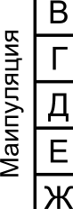
А I

4. мах. 3,5 балла |  |  |  | 5. мах. 3 балла
Пар-т. 1 2 3 4  А | 5 | 6 | 7 | я -• 1 2 3  А | 4 | 5 | 6 | V
 |  |  |  |  |  |  |  | (по 0,5 6.) =

 |  | 7.2. мах. 2,5 балла
(по 0,5 6.) =  8. мах. 3 балла | (по 0,5 6.) = | Забоп. 1 2 3 4 5  А  ? Б

(по 0,5 6.) =
Призн. 1 2 3 4 5 6 Итого:
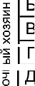
, А
Б

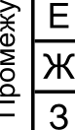
Г
:я:

В
(по 0,5 6.) =
(по 0,5 6.) =

